Pomysł na ciekawe wycieczki szkolne dla dzieci
Szukasz pomysłu jak spędzić czas z dzieckiem? Poznaj pomysły na ciekawe wycieczki szkolne dla dzieci w każdym wieku. Postaw na świetne atrakcje i w pełni bezpieczną zabawę z rówieśnikami!

Pomysł na ciekawe wycieczki szkolne dla dzieci
Każde dziecko potrzebuje ruchu, towarzystwa i rozwoju. Szkoła to miejsce, gdzie uczy się ono nowych rzeczy, ale też poznaje rówieśników. Doskonałym umilaczem czasu są ciekawe wycieczki szkolne, które są organizowane przez nauczycieli i opiekunów. Warto wybrać sprawdzony kierunek! Rabkoland to park rozrywki położony w Rabce-Zdrój. Jakie atrakcje znajdują się w tym miejscu? Sprawdź!

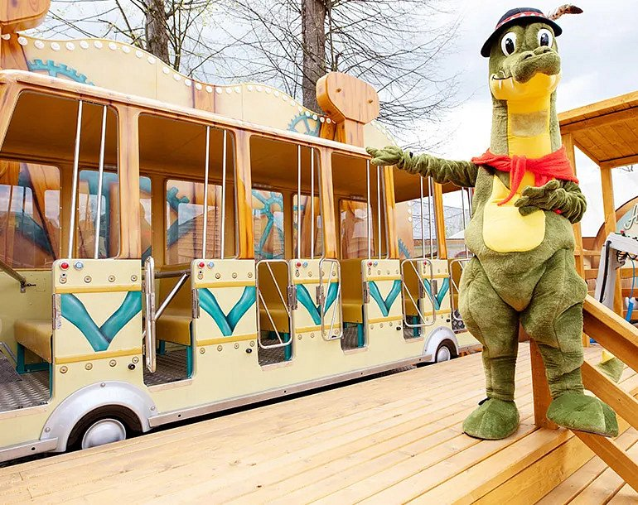
Rabkoland - pomysł na ciekawe wycieczki szkolne
Szukasz pomysłu na ciekawe wycieczki szkolne dla najmłodszych? Rabkoland to znakomite miejsce, w którym znajdziesz aż 5 stref tematycznych i mnóstwo atrakcji. To możliwość poznawania nowych miejsc. Na terenie parku znajdziesz bajkowe światy Doliny Trzmiela oraz Wioski Wikingów, Kopalnię Złota albo Łodzi Wikinga. Wśród pozostałych atrakcji można wymienić samochodziki, zjeżdżalnie, górskie kolejki, karuzele, Latający Autobus i Parada Aut.
Ciekawe wycieczki szkolne jedno- i dwudniowe
Szukasz pomysłu na ciekawe wycieczki szkolne? Warto wybrać się ze zorganizowaną grupą dzieci na wycieczkę jedno- lub dwudniową. Wiele zależy od możliwości finansowych, a także dystansu odległości jaki mamy do pokonania. Warto wybrać Na terenie parku rozrywki organizowane są ciekawe widowiska oraz pokazy, w których do udziału zapraszamy nie tylko dzieciaki, ale także ich opiekunów. Sprawdź ofertę!

